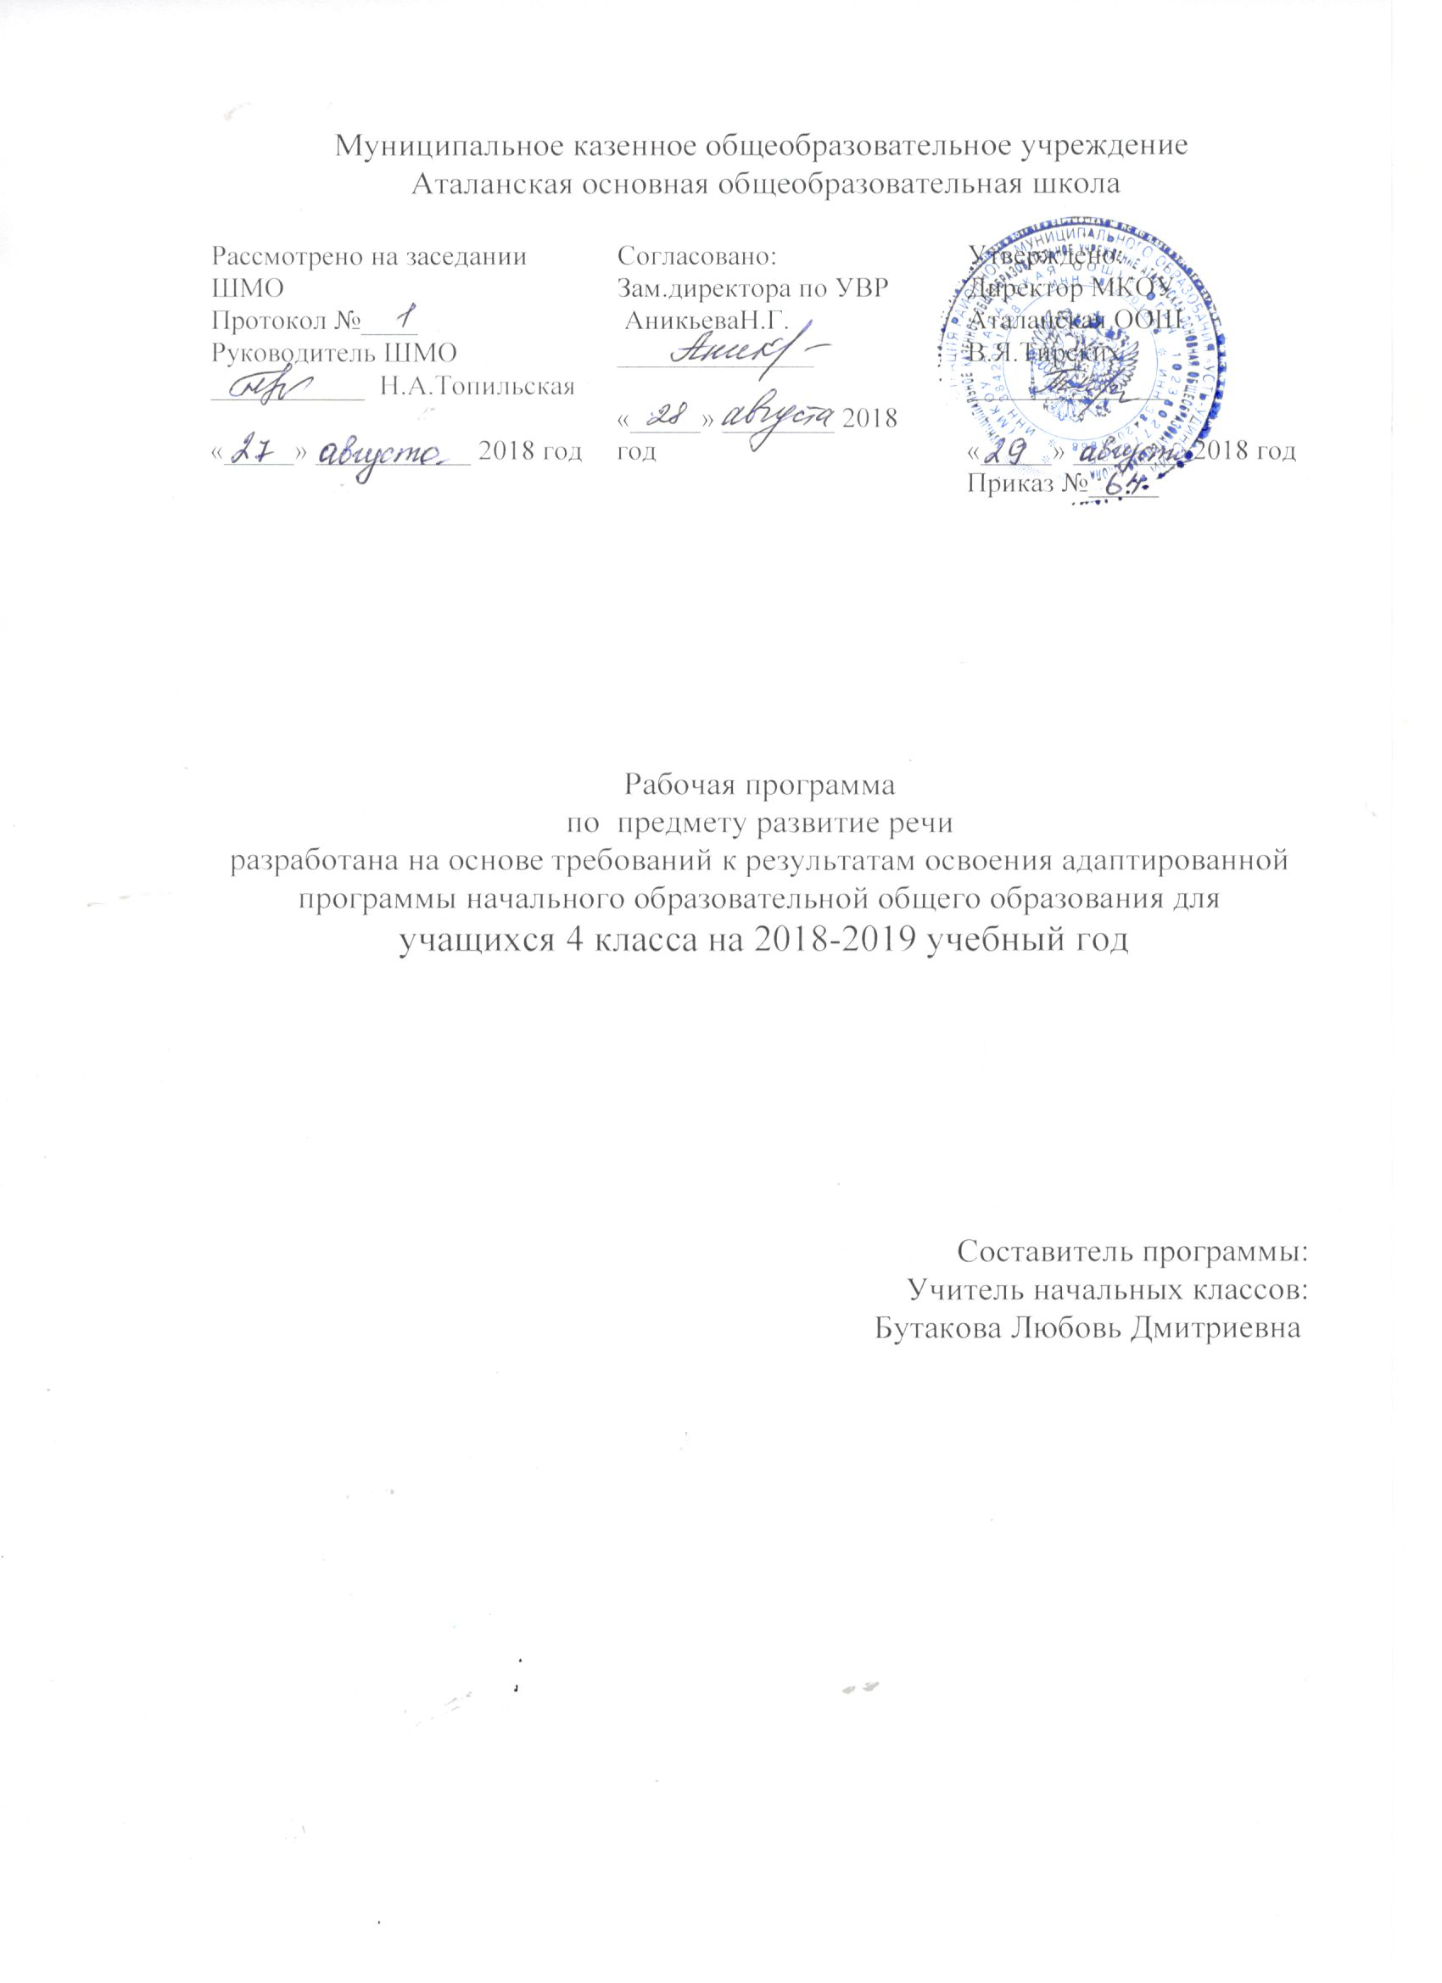

Пояснительная записка
Рабочая программа учебного курса «Устная речь» для 4 класса составлена на основе Программы специальных (коррекционных) образовательных учреждений .
Введение в программу «Русский язык» раздела «Устная речь» обусловлено несовершенством речевой практики младших школьников с нарушением интеллекта, что задерживает развитие их речи как средства общения, затрудняет включение детей в разнообразные нормы коммуникации.
Задачи и коррекционные целираздела «Устная речь»:
- способствовать совершенствованию речевого опыта учащихся;
- корригировать и обогащать языковую базу устных высказываний детей;
- формировать выразительную сторону речи;
- учить строить устные связные высказывания;
- воспитывать культуру речевого общения.
При реализации программы принципиально важно, чтобы учитель выступил в роли собеседника и помощника при выполнении некоторых заданий. Устные ответы школьников должны быть направлены на установление взаимопонимания с окружающими и не могут являться постоянным объектом контроля со стороны учителя. Ученик не должен испытывать неуверенности при вступлении в общение: необходимо поощрять его стремление всеми имеющимися в распоряжении средствами реализовать коммуникативное намерение. С этой целью в виде тренировочных упражнений должны использоваться игры - театрализации, игровые задания на составление рассказов, обсуждения и другие виды деятельности, активизирующие живое общение школьников.
Обучение способности видеть, сравнивать, обобщать, конкретизировать, делать элементарные выводы, устанавливать несложные причинно-следственные связи и закономерности, способствует развитию аналитико-синтетической деятельности учащихся, коррекции их мышления.
«Устная речь» включает следующие подразделы:
1. «Аудирование»: развитие у детей способности воспринимать и понимать обращенную к ним речь; развитие умения слушать. Материал реализуется на каждом уроке в виде самостоятельных упражнений или сопровождает задания других подразделов; выбор картинки по описанию; выполнение практических заданий по словесной инструкции; слушание и понимание текста, речи артистов.
2. «Общение и его значение в жизни»: организация наблюдений учащихся за речью и речевым общением на уроках и в повседневном обиходе, анализ ситуаций, подчёркивающих важность речи в жизни человека.
3. «Дикция и выразительность речи»: отработка у детей чёткости произношения, его эмоциональной выразительности.
4. «Подготовка речевой ситуации и организация высказывания»: в содержание подраздела входит перечень лексических тем и речевых ситуаций по темам, связанным со школьной жизнью и бытом людей, с их играми, взаимоотношениями с окружающими; учащиеся под руководством учителя «проигрывают» обозначенные ситуации, моделируют тем самым различные варианты речевого поведения.
5. «Культура общения»: его содержание предполагает организацию специальной работы по обогащению речи учащихся словами, оборотами и другими языковыми и неязыковыми средствами, служащими для выражения просьбы, благодарности, приветствия и т.д., помогающим выбрать правильную форму обращения к собеседнику.

СОДЕРЖАНИЕ УЧЕБНОГО КУРСА «УСТНАЯ РЕЧЬ»
Общение и его значение в жизни
Передача мыслей, чувств, знаний на расстоянии. Для чего люди создали радио, кино, телевидение? Кто говорит с нами по радио, с кино- и телеэкрана? Важно ли для нас это общение?
Почему книгу называют собеседником? Какой это собеседник – устный или письменный? Что мы узнаём из книги? Важно ли для нас это общение?
Влияние речи на поступки людей. Свойства слов: радовать, огорчать, утешать, мирить. Конкретизация каждого слова соответствующими примерами.
Условные знаки в общении людей: не курить, переход метро, мужской и женский туалет, нельзя фотографировать и т.д.
Аудирование
Повторение предложений (из 5-6 слов), разных по структуре, вслед за учителем.
Прослушивание коротких сказок или рассказов магнитофонной записи с их последующим пересказом.
Дикция и выразительность речи
Практическое использование силы голоса, тона и темпа речи в различных ситуациях.
Многообразие тона речи, выражающего человеческие чувства. Тренировочные упражнения в передаче восторга, ужаса, радости, горя, удивления, испуга и др. Соотнесение произнесенных фраз с пиктограммами.
Мимика и жесты. Упражнения в передаче чувств, эмоций с помощью мимики и жестов в сочетании с речью и без неё, с опорой на пиктограммы и без них.
Подготовка речевой ситуации и организация высказывания
Лексические темы: «Игры с друзьями», «Играем в сказку», «Мы писатели», «Я дома», «Я за порогом дома», «Я в мире природы».
Примерная тематика речевых ситуаций: «Игра по правилам», «Мой старший друг. Почему с ним интересно?»; «Двенадцать месяцев», «Бременские музыканты» (сцены из сказки); «Сочиняем стихотворение. Мы поэты», «Придумываем сказу. Мы сказочники»; «Мой помощник телефон» (справочные телефонные службы), «Вместе в беде и радости»; «Поздравление ветеранам», «Я гость», «Я выбираю книгу»; «В гостях у леса».
Определение темы ситуации, обсуждение того, что можно сказать по этой теме. Обсуждение и подготовка атрибутов речевой ситуации.
Подбор слов и составление предложений по теме речевой ситуации. Об одном и том же по-разному: Красивую речь приятно и слушать. Надо так говорить, чтобы всем было приятно слушать; Мне интересно быть с моим старшим братом. Он всегда рассказывает о том, чего я не знаю. Я больше всего люблю оставаться с моим старшим братом. Он знает много разных историй и интересно их рассказывает.
Совершенствование умения участвовать в диалогах различного типа (вопрос – ответ, вопрос – сообщение): Здравствуйте, когда вечером отходит поезд в Москву? - …
Составление связного высказывания на основе серии сюжетных картинок, с использованием отработанной лексики по теме и с учётом фиксированной структуры высказывания (начало – основное содержание – конец): Жил-был гриб-боровик. Был он большой и очень красивый. Чтобы его не нашли, он прятался под еловой лапой.
Культура общения.
Устное и письменное приглашение, поздравление. Упражнения в составлении устного и письменного приглашения, поздравления.
Извинение: Извините, пожалуйста. Я прошу прощения. Не сердитесь, пожалуйста.
Вежливый отказ от предложения, приглашения: Спасибо, но эта книга у меня уже есть. Извини, но я не смогу в этот день прийти к тебе в гости.
Использование этикетных форм общения в различных речевых ситуациях.
Основные требования к знаниям и умениям учащихся
Учащиеся должны уметь
1 уровень
- понимать содержание небольших по объёму сказок и рассказов, прослушанных в магнитофонной записи; отвечать на вопросы по содержанию;
- понимать содержание детских радио- и телепередач, отвечать на вопросы по содержанию;
- выбирать правильные средства интонации, ориентируясь на образец учителя и анализ речевой ситуации;
- участвовать в диалогах по темам речевых ситуаций;
- принимать участие в коллективном составлении рассказа, сказки по темам речевых ситуаций;
2 уровень
- выражать свои просьбы, желания, используя «вежливые» слова
- сообщать своё имя и фамилию, домашний адрес; объяснять, как можно доехать или дойти до школы;
- участвовать в ролевых играх в соответствии с речевыми возможностями;
- слушать сказку или рассказ, отвечать на вопросы с опорой на иллюстративный материал

УЧЕБНО-МЕТОДИЧЕСКОЕ ОБЕСПЕЧЕНИЕ
- компьютерные презентации по темам
- интернет - сайты «Про школу», «Педсовет», «1 сентября» и др.
- Комплект сюжетных картинок
- Серии книг для внеклассного чтения
- Демонстрационные таблицы
СПИСОК ЛИТЕРАТУРЫ
1. С.В. Комарова «Устная речь», учебник 4класса специальных (коррекционных) образовательных учреждений . Москва «Просвещение» 2016 г.

№  урока | Тема урока | Кол-во  часов | Дата
1. Аудирование
1 | Повторение предложений (из 5-6 слов), разных по структуре, вслед за учителем | 1
2 | Повторение предложений (из 5-6 слов), разных по структуре, вслед за учителем | 1
3 | Прослушивание коротких сказок (чтение учителем) с их последующим пересказом | 1
4 | Прослушивание коротких рассказов (чтение учителем) с их последующим пересказом | 1
5 | Прослушивание коротких сказок и рассказов в записи с их последующим пересказом | 1
2. Общение и его значение в жизни
6 | Для чего люди создали радио? Кто говорит с нами по радио? Я в роли ведущего радиопередачи | 1
7 | Для чего люди создали кино и телевидение? Кто говорит с нами с кино и телеэкрана? Работа телеведущего. | 1
8 | Книга – наш собеседник. Что мы узнаём из книг? | 1
9 | Свойства слов: радовать, огорчать, утешать, сердить, мирить. Влияние речи на поступки людей | 1
3. Дикция и выразительность речи
10 | Многообразие тона речи, выражающего человеческие чувства | 1
11 | Тренировочные упражнения в передаче радости (восторга) | 1
12 | Тренировочные упражнения в передаче удивления, испуга, горя | 1
13 | Мимика и жесты | 1
14 | Упражнения в передаче чувств с помощью мимики и жестов в сочетании с речью и без неё | 1
15 | Практическое использование силы голоса, тона и темпа речи в различных речевых ситуациях | 1
4. Подготовка речевой ситуации и организация высказывания
16 | Игры с друзьями | 1
17 | Я дома | 1
18 | Я за порогом дома | 1
19 | Я гость | 1
20 | Мой помощник телефон | 1
21 | Придумываю сказку. Я сказочница | 1
22 | «Двенадцать месяцев» (сцена из сказок) | 1
23 | «Двенадцать месяцев» (сцена из сказок) | 1
24 | Мои друзья – книги. Я в библиотеке | 1
25 | Вместе в беде и в радости | 1
26 | Я на прогулке в парке | 1
27 | Я играю на детской площадке | 1
28 | В гостях у леса | 1
29 | Поздравление ветеранам | 1
5. Культура общения
30 | Устное и письменное приглашение. Упражнения в составлении приглашения | 1
31 | Устное и письменное поздравление. Упражнения в составлении поздравления | 1
32 | Извинение: извините, пожалуйста; я прошу прощения; не сердитесь, пожалуйста | 1
33 | Вежливый отказ от предложения, приглашения | 1
34 | Использование этикетных форм общения в различных речевых ситуациях | 1

